Boletín N° 14.161-11

Proyecto de ley, de los Honorables Senadores señor Girardi, señora Goic, y señores Chahuán y Quinteros, que establece la venta de anticonceptivos sin receta médica en el caso de decretarse una alerta sanitaria con ocasión de una epidemia o pandemia.

Antecedentes
Todas las personas tienen derecho a ejercer el libre control sobre su sexualidad y reproducción, sin violencia ni coacción, así se han entendido los derechos sexuales como el derecho a decidir y vivir libremente la vida sexual y la sexualidad, correlativamente siendo la salud un derecho humano fundamental, la salud sexual también lo debe, por ejemplo: derecho a decidir con quién tener relaciones sexuales, decidir si se es sexualmente activo/a o no, vivir libre de violencia sexual, tener acceso a atención de salud sexual, entre otros. (PRODEMU, 2020).
Por su parte, los derechos reproductivos son derechos que permiten decidir y vivir libremente la vida reproductiva y acceder a la atención de salud reproductiva, algunos ejemplos que de ello se derivan son: derecho a decidir si tener hijos o no, decidir el número de hijos, atención obstétrica y acceso a métodos anticonceptivos en caso de requerirlos. (PRODEMU, 2020)
Así la salud sexual y reproductiva de las personas está relacionada con múltiples derechos humanos y se entienden de manera integral, incluido el derecho a la vida, el derecho a la salud, al derecho a no ser torturado, el derecho a la privacidad, el derecho a la educación y la prohibición de la discriminación. Así, estos derechos se pueden materializar en diversas cuestiones, como lo es tomar decisiones libres e informadas sobre la vida sexual y reproductiva, teniendo acceso a la información y educación necesarias; decidir libre y responsablemente el número de hijos, cuándo, con quien y con qué frecuencia tenerlos y tener acceso a los métodos anticonceptivos necesarios para esto; ser libres de discriminación, coacción o violencia en sus decisiones y su vida sexual; etc.
Por ello es que diversos tratados internacionales que han sido firmados y ratificados por Chile, así como pronunciamientos de distintos organismos internacionales, instan al reconocimiento e incorporación de los derechos sexuales y reproductivos en las legislaciones nacionales.
El Comité de Derechos Económicos, Sociales y Culturales y el Comité para la Eliminación de la Discriminación contra la Mujer (CEDAW) han indicado que el derecho a la mujer a la salud incluye su salud sexual y reproductiva. Por lo que los Estados tiene la obligación de proteger, respetar y cumplir los derechos relacionados con la salud sexual y reproductiva de la mujer.
La Recomendación General 24 del Comité de la CEDAW recomienda que los Estados den prioridad a la “prevención de embarazos no deseados a través de la planificación familiar y la educación sexual”.
En tanto, la plataforma de Acción de Beijing establece que: “los derechos humanos de las mujeres incluyen su derecho a tener control y decidir libre y responsablemente sobre asuntos relacionados con su sexualidad, incluida la salud sexual y reproductiva, libres de coerción, discriminación y violencia”.
En el mismo sentido, el Relator Especial sobre el derecho de toda persona al disfrute del más alto nivel posible de salud física y mental señaló que las mujeres tienen derecho a servicios, bienes e instalaciones de salud reproductiva que:
a) estén disponibles en cantidades suficientes;
b) accesible física y económicamente;
c) accesible sin discriminación; y
d) de buena calidad. Agregando en cuanto a la responsabilidad estatal y de las empresas, que el Estado tiene obligación jurídica de garantizar que se disponga de medicamentos de buena calidad en toda su jurisdicción, mientras que, en el caso de las empresas farmacéuticas, existe un consenso en cuanto a las responsabilidades jurídicas y éticas que mantienen en relación a los derechos humanos.
En Chile, la Fundación para la Promoción y Desarrollo de la Mujer (PRODEMU), establece que la sexualidad de las personas es libre, ya que cada persona tiene el derecho a elegir cómo vivirla, de acuerdo a sus creencias y opciones, por tanto, también se vive libre de violencia, además es diversa, ya que expresa y vive de acuerdo a convicciones personales y eso siempre debe ser respetado.
Dentro de los derechos sexuales que establece PRODEMU se encuentra:
a) Tomar decisiones sobre salud, cuerpo, vida sexual e identidad, sin temor a sufrir discriminación.
b) Pedir y recibir información sobre sexualidad, reproducción y acceso a servicios de salud relacionados con ellas, así como también a métodos anticonceptivos.
c) Decidir si tener hijos/as, cuándo, cuántos y con quién.
d)Elegir nuestra pareja íntima, si casarnos y cuándo.
Además, se establece el derecho a acceder a métodos anticonceptivos. así, toda persona tiene derecho a elegir libremente si usar o no métodos anticonceptivos y poder acceder a ellos, sin importar sus creencias o situación económica.
Respecto de esto último, ha causado inquietud en la población, más aún durante el periodo de pandemia que se vive, el hecho de que algunas farmacias estén exigiendo receta médica para la dispensación de anticonceptivos, pues obligaría a las personas a solicitar, a lo menos mensualmente como ocurre con algunos métodos, a solicitar ante un profesional de la salud habilitado para recetarlas, encareciendo el costo de la anticoncepción u otros tratamientos que se llevan a cabo con este tipo de medicamentos.
Así se dio a conocer a través de las redes sociales, donde cientos de personas denunciaban a las farmacias quienes indicaban que era el Instituto de Salud Pública quien exigía la receta para su venta, tanto presencial como en online, dificultando el acceso a los anticonceptivos, puesto que, siendo las mujeres las mayores consumidoras, toman o utilizan algún método con periodicidad sin cambios en el tiempo.
Así se explicita en las siguientes imágenes para compra online del anticonceptivo Ciclomex 20, a modo de ejemplo:

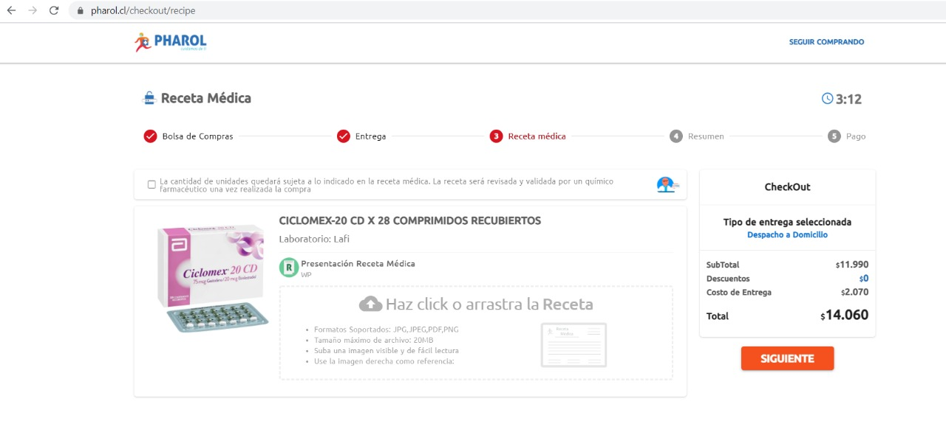

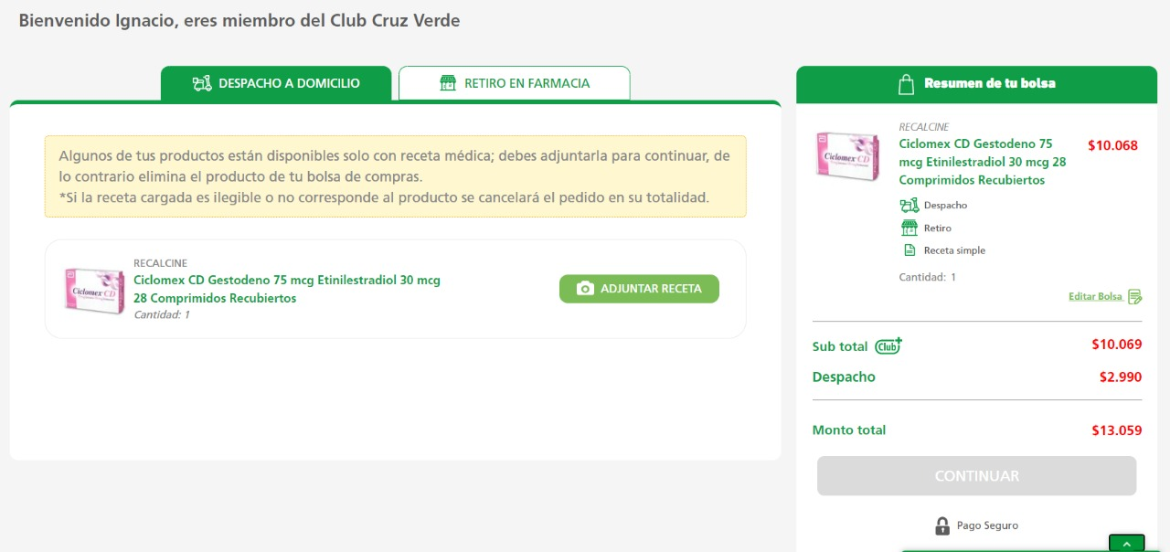

La ley n° 20.418 que fija las normas sobre información, orientación y prestaciones en materia de regulación de la fertilidad establece en su artículo 4 que: “Los órganos de la Administración del Estado con competencia en la materia, adoptarán las medidas apropiadas para garantizar el ejercicio de los derechos establecidos en esta ley. Para ello deberán elaborar planes que señalen las acciones respectivas.
Asimismo, los órganos de la Administración con competencia en la materia pondrán a disposición de la población los métodos anticonceptivos, que cuenten con la debida autorización, tanto hormonales como no hormonales, tales como métodos anticonceptivos combinados de estrógeno y progestágeno, métodos anticonceptivos hormonales de emergencia y los métodos de anticoncepción no hormonal, naturales y artificiales”.
Sin embargo, y a pesar de la normativa existente, el Instituto de Salud Pública en declaración emitida con fecha 05 de abril de 2021, expresa que no ha emitido ninguna normativa diferente a lo ya existente en el Código Sanitario y que las condiciones de venta se rigen de acuerdo a su Registro Sanitario y que para facilitar el acceso de acuerdo a la ley n° 21.267 ahora se permite la adquisición de medicamentos a través de recetas emitidas digitalmente.
No obstante, se requiere que los anticonceptivos sean dispensados sin la necesidad de presentar receta médica, a lo menos durante periodos de alerta sanitaria que se produzcan con ocasión de una epidemia o pandemia, facilitando el acceso a quienes lo requieran, eliminando las barreras, más aún que la venta presencial y la asistencia a un centro de salud para adquirir la receta correspondiente, se hace aún más dificultoso durante la crisis sanitaria del COVID-19.
Por los antecedentes antes expuestos es que vengo en presentar el siguiente proyecto de ley:
PROYECTO DE LEY
Modificase el Decreto con Fuerza de Ley n° 725 Código Sanitario de la siguiente manera:
Agrégase un nuevo inciso segundo al artículo 100 pasando el actual a ser tercero y así sucesivamente, del siguiente tenor:
“En las circunstancias previstas en el artículo 36 de este Código y hasta los seis meses posteriores a la fecha de su término, cuando los respectivos registros sanitarios no establezcan condición de venta directa, los medicamentos anticonceptivos y demás productos farmacéuticos que determine la autoridad sanitaria, podrán venderse al público sin exhibición de la correspondiente receta.”

ARTICULO TRANSITORIO: “Terminadas las circunstancias previstas en el artículo 36 del Código Sanitario, en su caso el decreto de alerta sanitaria con ocasión de una epidemia o pandemia, el Ministerio de Salud reglamentará la venta de los medicamentos anticonceptivos sin exhibición de receta médica, cuando el o la requirente ya tenga una prescripción médica indicada.”

